**Capítulo 2: Tipos de gabinetes**

Dentro de los Factores de forma se especifican también las dimensiones del gabinete. Los hay de variadas formas y prestaciones, algunos de excelente calidad y otros no tanto, y es muy importante la elección del mismo dado que la robustez y confiabilidad del sistema se va a sustentar en parte en él. En la mayoría de los casos la fuente de alimentación viene incluida dentro del gabinete y por lo consiguiente también debemos tener en cuenta su calidad.

**CONSIDERACIONES PARA LA ELECCION DE UN GABINETE:**

**El factor de forma:** La primera consideración a tener en cuenta en la elección de un gabinete es el factor de forma, ya que es lo que va a determinar qué tipos de **Motherboards** podemos colocar en él y por lo consiguiente que pretendemos del sistema que vamos a integrar.

**El tamaño:** Después de determinar que factor de forma es el correcto para nuestro caso, la segunda pregunta es determinar cuánto espacio necesitamos (en el interior del gabinete) y cuanto espacio podemos ocupar (Ej. En un escritorio). Esto determinará cuantas bahías necesitamos en el interior (dado por la necesidad de ampliación de dispositivos), la necesidad de ampliar la cantidad de ventiladores extra; y también cual es el que se adapta a las necesidades térmicas del sistema en general.

**La fuente de alimentación**: como hemos estudiado, la fuente es un elemento vital para el armado de una PC. La consideración que debemos tener es en primera medida cual va a ser el requerimiento de consumo de dicha fuente Ej. 450 w, 550 w, 700 w, Etc. Y dentro de este punto que tipo de conectores de alimentación para el Motherboard posee.

**ESTILOS Y TAMAÑOS DE GABINETES:**

* **GABINETES MINI TOWER:**

Es uno de los tamaños que más se utilizó en las PC durante la década desde 1990 hasta el año 2000.Su ventaja era que ocupaba poco espacio. Generalmente esta tipo de gabinete tiene tiene dos bahías de 5 ¼ externas y 2 de 3 ½ externas. La versión minitower AT es diferente a la versión ATX minitower ya que esta última presenta 3 bahías de 5 ¼ externas y 2 de 3 ½ externas.

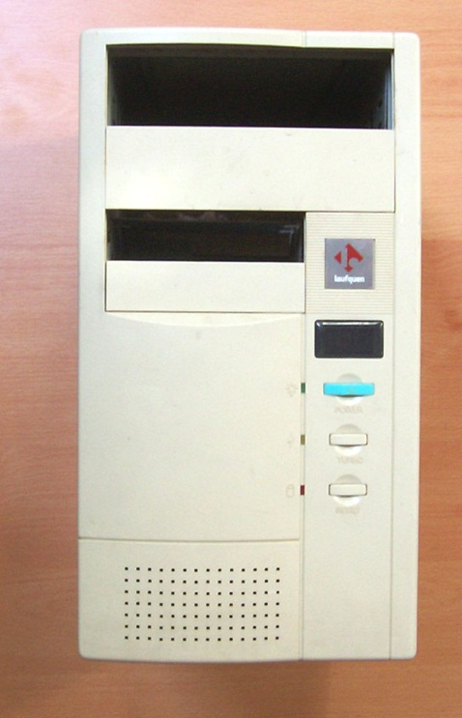 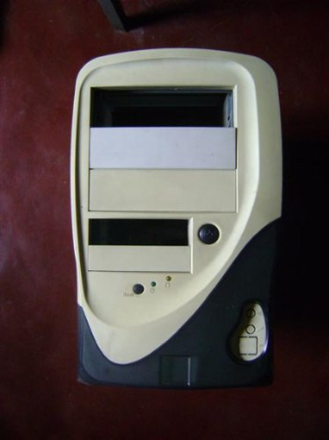

**Gabinete AT mini torre Gabinete ATX mini torre**

* **GABINETES SEMI TORRE:**

Este tamaño es utilizado es utilizado cuando necesitamos más espacio que el que nos brinda el mini tower Generalmente la versión AT tiene 3 bahías de 5 ¼ externas y 2 de 3 ½ externas y el ATX tiene 4 bahías de 5 ¼ externas y 2 de 3 ½ externas Es muy utilizado para PC’s de rango medio y alto.

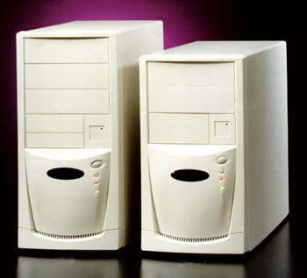

**Gabinete AT semi torre junto con un gabinete AT mini torre**

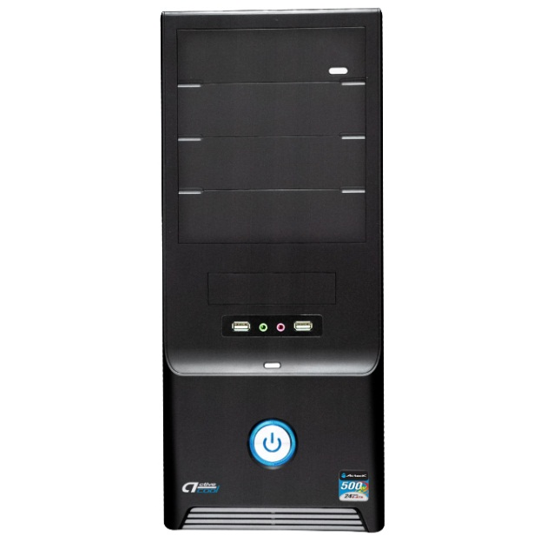

**Gabinete ATX semi torre**

* **GABINETES TORRE**

Full Tower es la medida más alta disponible en el mercado, generalmente orientado a la línea de servidores y está diseñado para ser instalado en el suelo directamente. También es muy usual su presentación con más de una fuente o con características particulares como soportar más de cuatro dispositivos internos. Tiene cinco bahías de 5 ¼ externas y 3 de 3 ½ una externa y dos o tres internas. Y además aporta 7 slots de expansión en su panel trasero. Es el gabinete que aporta mayor expansión y el que permite más fácil el acceso al interior del mismo.

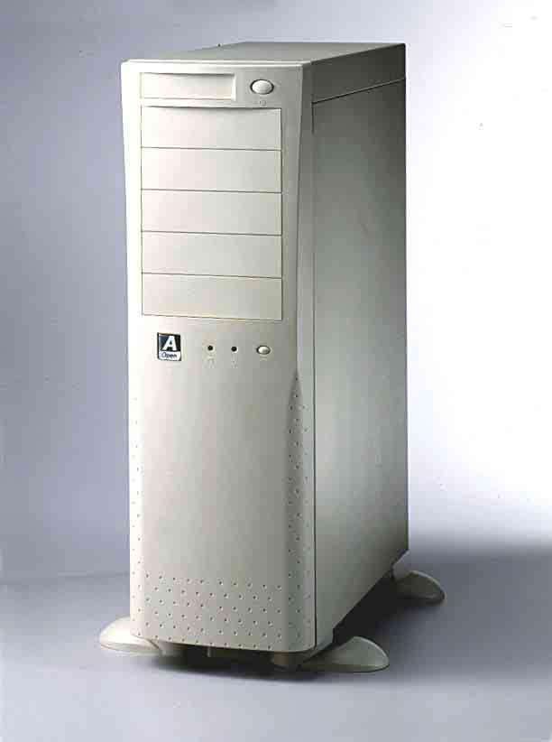

**Gabinete AT Torre**

* **GABINETES TIPO DESKTOP**

Este diseño es utilizado cuando el espacio de trabajo es reducido ya que el monitor puede colocarse arriba del gabinete. Las desventajas de este gabinete es la de no tener demasiado espacio para la expansión y por su reducido espacio suelen levantar temperatura. Los Motherboards para esta tecnología son el LPX y el NLX.

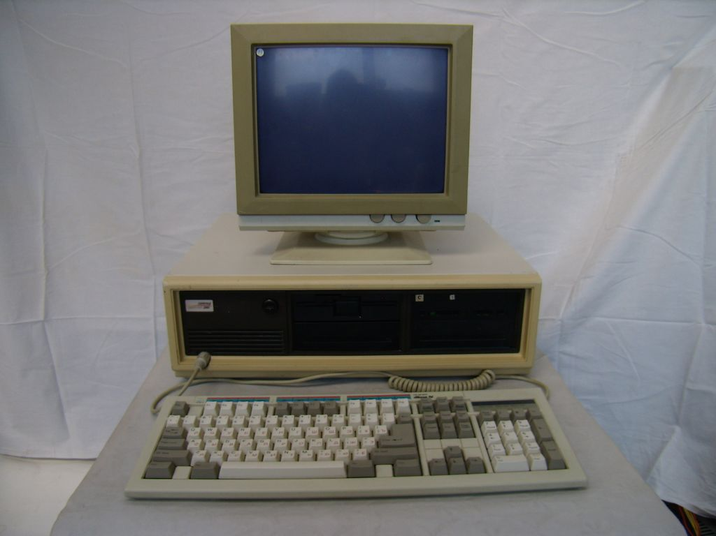

**PC AT tipo desktop**

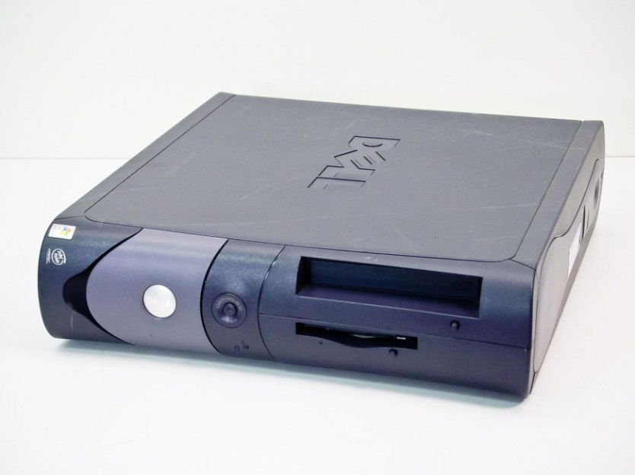

**PC ATX tipo desktop**

* **GABINETES TIPO SLIM**

Este tipo de gabinetes es utilizado por las grandes marcas para integrar PC’s orientadas a una solución integral y específica (como por ejemplo INTERNET) utilizan casi con exclusividad el factor de forma FLEX ATX y son de reducido tamaño y **“legacy free”** (libre de dispositivos heredados, como por ejemplo puertos seriales) en la mayoría de los casos.Pueden ser colocados en forma vertical y horizontal.

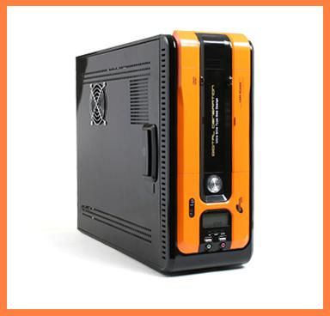

**Gabinete ATX SLIM**

* **GABINETES CON MODDING:**

También hay que remarcar que se utilizan gabinetes ATX que vienen con detalles especiales como ventiladores con leds de color, tapas laterales con acrílico junto con el uso de luces de neón permiten ver el interior del CPU. Estos gabinetes se han puesto de moda en estos tiempos y son los que tienen precios más altos. Algunos traen potenciómetros en el frente para regular la intensidad de las revoluciones de los ventiladores internos..

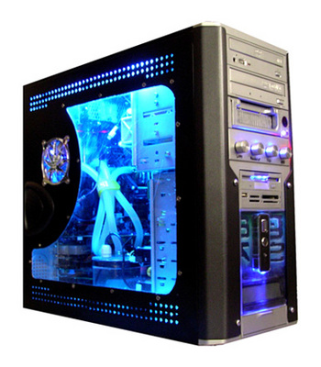

**Foto de gabinete ATX “tuneado”**

* **GABINETES CON PANTALLA LCD:**

En estos últimos años se comenzaron a utilizar gabinetes ATX que vienen con una pantalla LCD que indica las temperaturas de la PC ya que tiene unos sensores que se conectan internamente al motherboard, placa de video y al microprocesador. También tienen otras funciones como mostrar la hora y podemos cambiar el color de fondo de la pantalla del LCD. Estos gabinetes al igual que los gabinetes con modding son más caros que los convencionales.

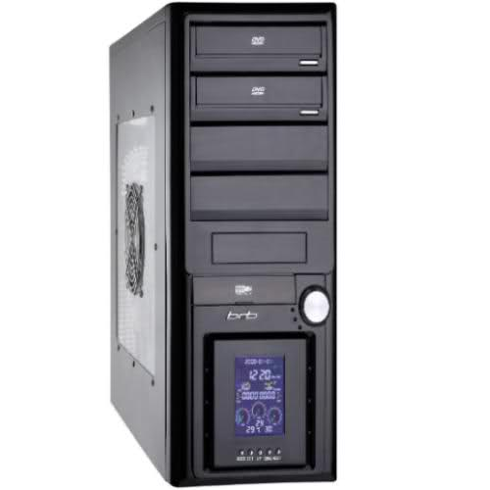

**Foto de gabinete ATX medium Tower con pantalla LCD**

* **GABINETES PARA SERVIDORES:**

Este tipo de gabinetes está diseñado para poder albergar los motherboard y otros componentes específicos de un servidor a nivel empresarial.

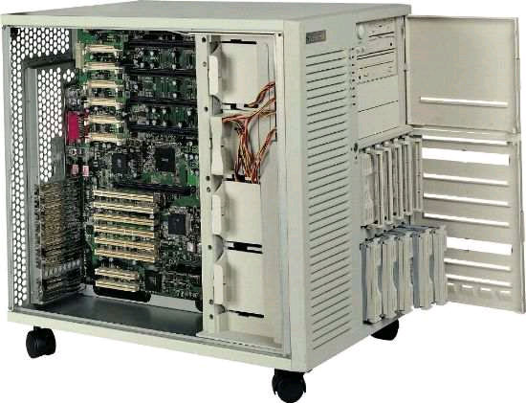

**Gabinete para servidores utilizados en empresas con grandes redes**

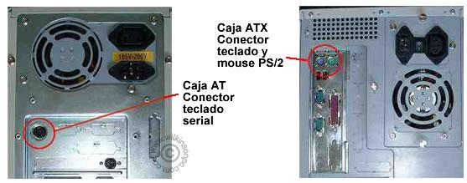

**Diferencia entre un gabinete AT y un ATX en conexiones traseras**

* **OTRO TIPO DE GABINETES:**

Además de los gabinetes AT y ATX existen otro tipo de gabinetes para formatos de forma poco convencionales. Un formato de forma que es bastante moderno, es el ITX. Su tamaño es bastante reducido y sirve para armar equipos denominados **HTPC** (Home Theather PC). Este tipo de PC´s está diseñado a ser centros multimedia.

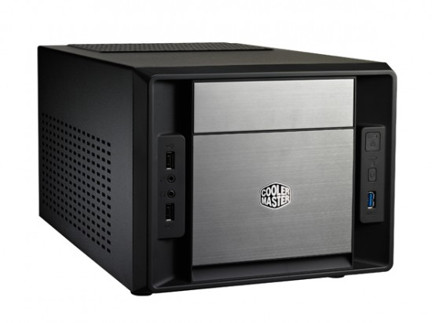

**Gabinete COOLER MASTER ITX**

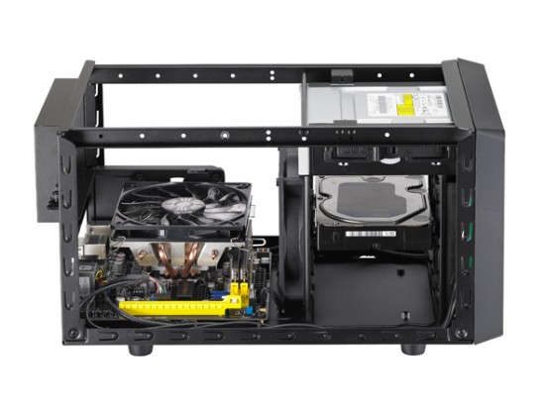

**Interior del Gabinete COOLER MASTER ITX**

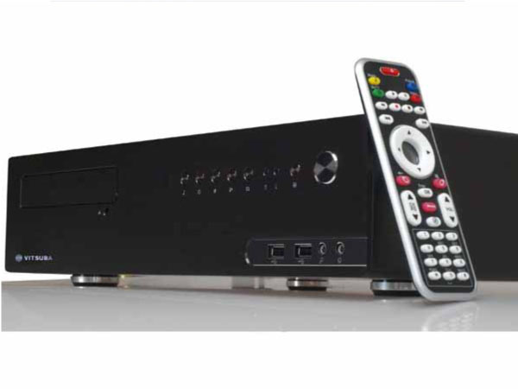

**Gabinete para armar una HTPC que incluye pantalla de LCD y control remoto**

* **GABINETES GAMER**

Este tipo de gabinetes ATX son de tipo torre, vienen o tienen la capacidad de incorporar muchos FANS para mejorar la refrigeración además de tener agujeros para pasar los cables y sus fuentes van ubicadas en la parte inferior. Una gran capacidad para poner discos rígidos normales y SSD, soporte de motherboards E-ATX entre otras características.

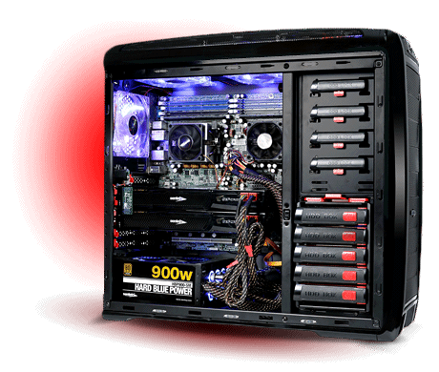

**Foto de gabinete gamer SENTEY ARVINA**